**Место цветов в жизни человека.**

Уважаемые взрослые, вот и наступила долгожданная весна! Под лучами весеннего солнца природа просыпается после долгого зимнего сна. Появилась первая зеленая трава, а вместе с ней и первые весенние цветы.

Не секрет, что цветы занимают особое место в нашей жизни. Они не только приносят красоту и радость в наши дома, но и могут помочь нам справиться со стрессом и улучшить наше здоровье, могут помочь нам расслабиться, вызывая чувство спокойствия и умиротворения. Известно, что аромат некоторых цветов, например, лаванды, **снижает уровень тревожности и способствует расслаблению**. Кроме того, яркие расцветки некоторых цветов могут стимулировать положительные эмоции, что помогает нам чувствовать себя более расслабленными в целом.

Помимо того, что цветы помогают нам справиться со стрессом, они могут быть полезны и для нашего физического здоровья. Исследования показали, что цветочные ароматы помогают снизить кровяное давление, а экстракты некоторых цветов веками использовались в народной медицине для лечения различных заболеваний, таких как головные боли, бессонница, проблемы с пищеварением, кожей и т. д.

Цветы могут помочь нам стать счастливее и здоровее — от придания яркости нашим домам до ощущения мира и спокойствия.

**Цветы**могут оказывать огромное влияние на нашу жизнь. **НО, будьте осторожны и внимательны!**

Вместе с радостью, соцветия некоторых растений могут принести и беду. Выходя на прогулку, или выезжая с детьми на природу, нужно быть очень бдительными. Вам, конечно, хочется принести домой букетик луговых цветов, но есть в наших кубанских лугах и лесах очень опасные растения с яркими, манящими своим ароматом и окраской, которые уж точно не порадуют вас своей красотой, а могут принести беду в ваш дом.

**Наперстянка Пурпурная**

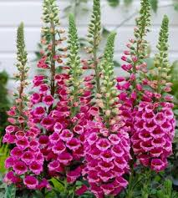

Это смертельно ядовитое растение. Листья наперстянки пурпурной содержат: гликозиды сердечного действия и органические кислоты. Эти яды серьезно нарушают работу сердца и обладают свойством накапливаться в организме человека и животных. Кроме того, при цветении, наперстянка выпускает ядовитые споры, разносимые ветром. Начинает цвести в конце июня.

**Купена душистая**

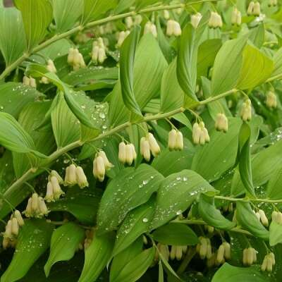

Растет с мая по июнь. Её зеленовато белые трубчатые цветки имеют сладкий аромат лилии, а затем на растении появляются тёмные ягоды. Купена очень ядовита, её сок вызывает раздражение кожи и глаз. Пульс может стать неравномерным, возможна тошнота, а в более тяжелых случаях потеря сознания.

**Болиголов**

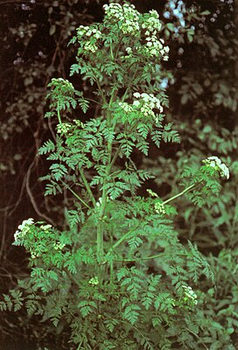

Содержит Кониин — сильный яд нервно-паралитического действия. Болиголов пятнистый имеет ярко зеленые листья, похожие на папоротник с сильным затхлым запахом. Толстые, неопушенные стебли имеют красновато-фиолетовые пятна или полоски. Весной появляются пучки небольших белых соцветий, имеющих по пять лепестков каждый.

Первые проявления отравления появляются через час после контакта с растением. Ядовитыми являются все части растения, даже мертвые тростинки, с которыми дети могут играть как с дудочками.

Появляется боль в ногах при движении, расстройство мочевого пузыря, зрения, тошнота, рвота судороги, затруднение глотания, паралич дыхательной мускулатуры, или даже смерть.

**Ломонос виноградолистный.**

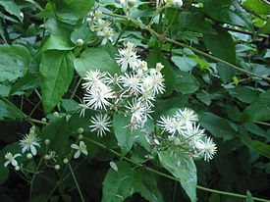

Это лиановидный кустарник, который вьется и цепляется за всё вокруг. Маленькие ароматные соцветия появляются в июне. При попадании в организм человека вызывает рвоту и общую слабость.

**Чистотел**

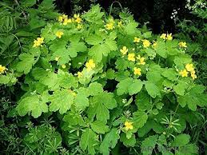

При местном воздействии препараты чистотела вызывают воспаление, гиперемию.. Отравление чистотелом проявляется рвотой, болями в животе. Иногда возникают судороги.

**Спорынья**

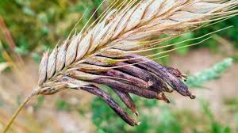

Устраивая фотосессию на ржаном поле, важно не нарваться на спорынью. На некоторых колосьях вместо зерен торчат темно-фиолетовые, слегка изогнутые выросты – рожки спорыньи. Это гриб, паразитирующий на дикорастущих злаках и ржи. Алкалоиды вызывают сокращение мышц; высокая их доза приводит к мучительной смерти, низкая — к сильным болям, умственным расстройствам, агрессивному поведению.

Это только некоторые из опасных и коварных цветоносов нашего края.

Будьте здоровы, берегите себя и своих детей!

Исп https://www.kuban.kp.ru/daily/27404/4600559/

<https://julia-flower.ru/kak-cvety-vliyajut-na-cheloveka/>